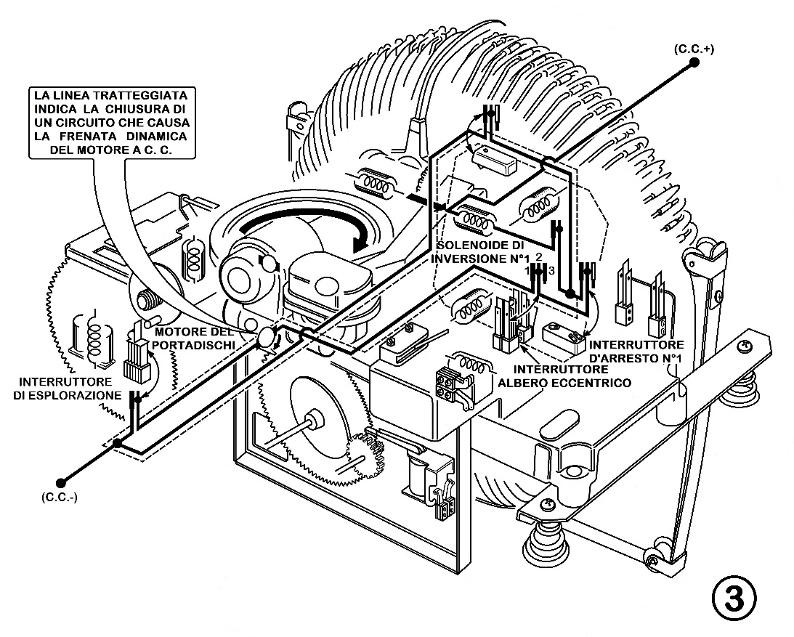

3 L’INTERUTTORE D’ARRESTO N. 1 E’ AZIONATO
Quando viene selezionato un numero dispari, l’interruttore d’arresto numero 1 è azionato appena il suo nottolino incontra il perno selezionato. L’interruttore d’arresto aziona il freno dinamico del motore portadischi fermandolo istantaneamente. (Contemporaneamente il solenoide invertitore numero 1 è azionato, indipendentemente dalla posizione dell’invertitore).

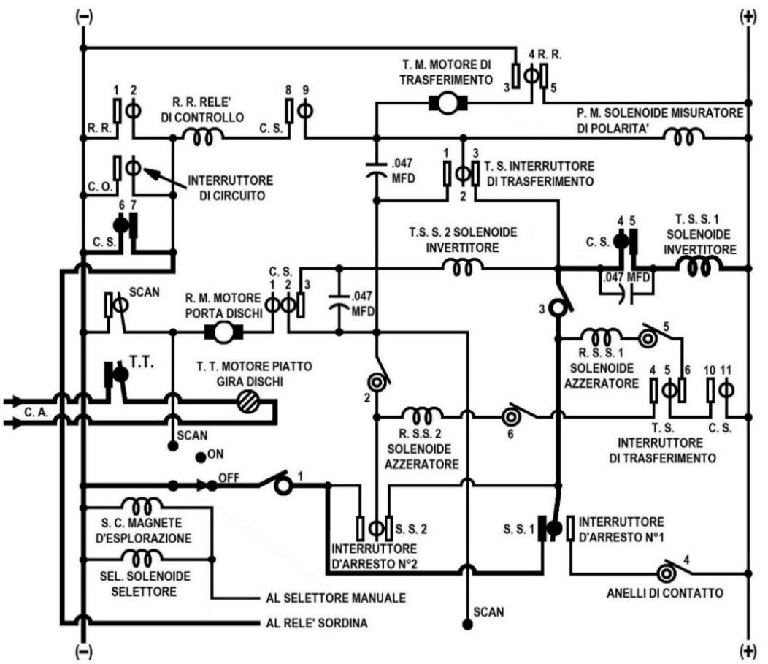
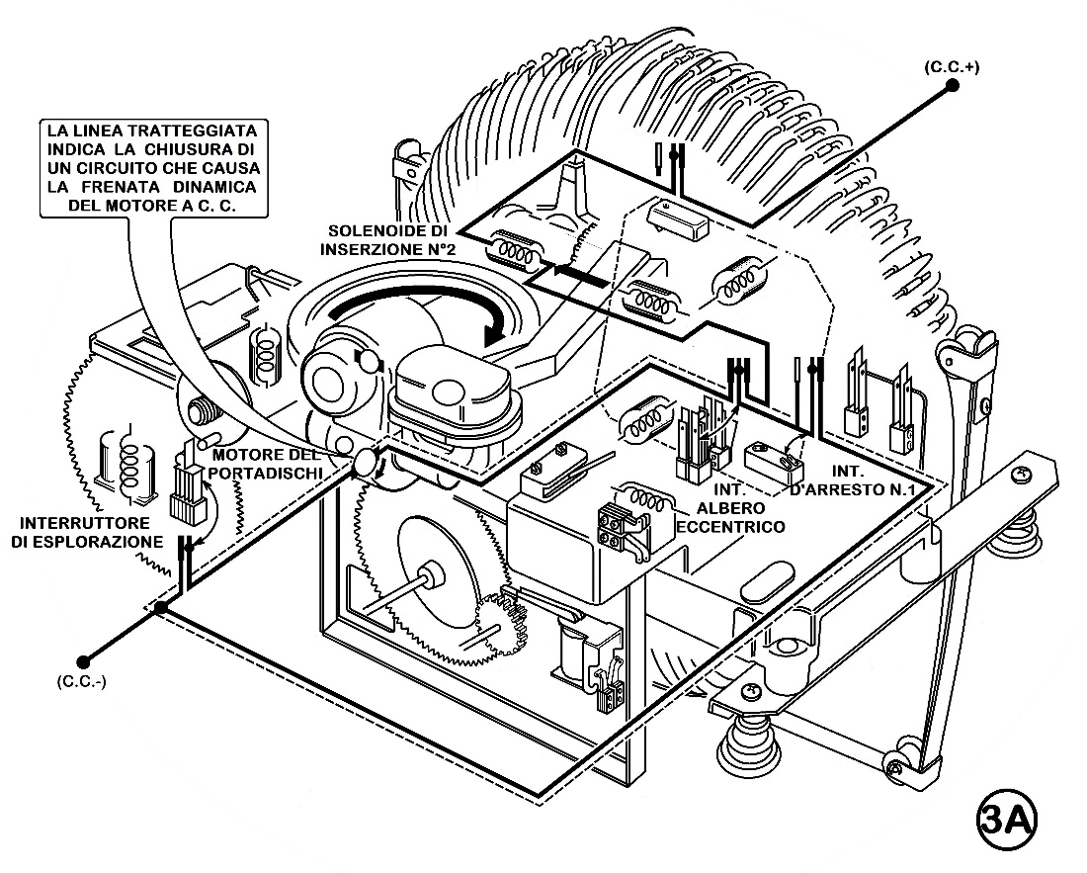

3A L'INTERRUTTORE D’ARRESTO N. 2 E’ AZIONATO
Quando viene selezionato un numero pari, l’interruttore d’arresto numero 2 è azionato appena il nottolino incontra la puntina selezionata. L’interruttore d’arresto aziona il freno dinamico del motore porta dischi fermandolo istantaneamente. (Contemporaneamente il solenoide invertitore numero 2 è azionato, indipendentemente dalla posizione dell’invertitore).


